习近平谈调查研究【详细】
中共中央办公厅近日印发《关于在全党大兴调查研究的工作方案》。方案指出，党中央决定，在全党大兴调查研究，作为在全党开展的主题教育的重要内容，推动全面建设社会主义现代化国家开好局起好步。
党的十八大以来，以习近平同志为核心的党中央高度重视调查研究工作，习近平总书记在不同场合就开展调查研究发表了一系列重要讲话，深刻阐明了调查研究的极端重要性，为全党大兴调查研究、做好各项工作提供了根本遵循。
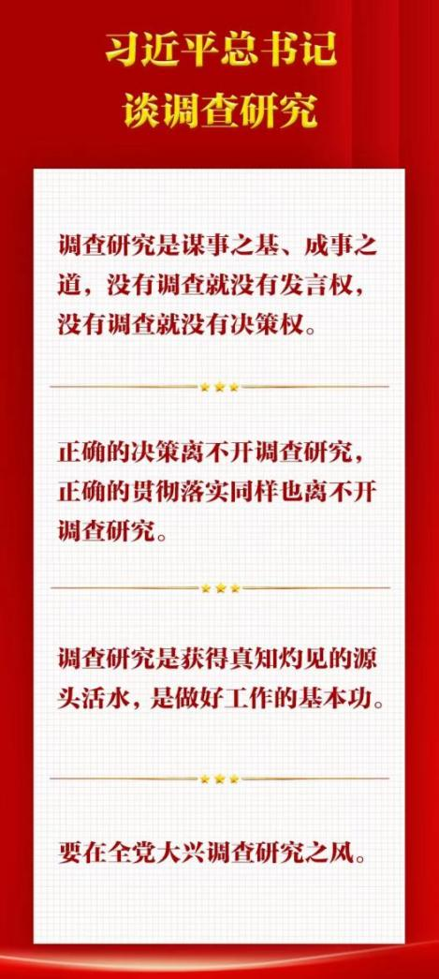
●调查研究必须坚持党的群众路线
要重视调查研究，坚持眼睛向下、脚步向下，了解基层群众所思、所想、所盼，使改革更接地气。
——2016年2月23日，习近平在主持召开中央全面深化改革领导小组第二十一次会议时的讲话
要拜人民为师、向人民学习，放下架子、扑下身子，接地气、通下情，深入开展调查研究，解剖麻雀，发现典型，真正把群众面临的问题发现出来，把群众的意见反映上来，把群众创造的经验总结出来。
——2019年3月1日，习近平在中央党校（国家行政学院）中青年干部培训班开班式上的讲话
要坚持到群众中去、到实践中去，倾听基层干部群众所想所急所盼，了解和掌握真实情况，不能走马观花、蜻蜓点水，一得自矜、以偏概全。
——2020年10月10日，习近平在中央党校（国家行政学院）中青年干部培训班开班式上的讲话
●调查研究必须坚持实事求是
要把调查研究作为基本功，坚持从实际出发谋划事业和工作，使想出来的点子、举措、方案符合实际情况。
——2015年1月12日，习近平在同中央党校县委书记研修班学员座谈时的讲话
要深入开展调查研究，摸清情况，找到症结，做到心中有数，不能拍脑袋决策，真正把功夫下到察实情、出实招、办实事、求实效上。
——2018年4月24日至28日，习近平在湖北考察时的讲话
要了解实际，就要掌握调查研究这个基本功。要眼睛向下、脚步向下，经常扑下身子、沉到一线，近的远的都要去，好的差的都要看，干部群众表扬和批评都要听，真正把情况摸实摸透。
——2021年9月1日，习近平在中央党校（国家行政学院）中青年干部培训班开班式上的讲话
●调查研究必须坚持问题导向
加强对重大改革问题的调研，尽可能多听一听基层和一线的声音，尽可能多接触第一手材料，做到重要情况心中有数。
——2014年1月22日，习近平在主持召开中央全面深化改革领导小组第一次会议时的讲话
既要“身入”基层，更要“心到”基层，听真话、察真情，真研究问题、研究真问题，不能搞作秀式调研、盆景式调研、蜻蜓点水式调研。
——2021年9月1日，习近平在中央党校（国家行政学院）中青年干部培训班开班式上的讲话
要聚焦构建新发展格局、落实“两个毫不动摇”、扎实推进共同富裕等重大问题，深入开展调查研究，积极建言献策。
——2023年1月16日，习近平在同党外人士座谈并共迎新春时的讲话

●调查研究必须坚持攻坚克难
既要到工作局面好和先进的地方去总结经验，又要到困难较多、情况复杂、矛盾尖锐的地方去研究问题，特别是要多到群众意见多的地方去，多到工作做得差的地方去，既要听群众的顺耳话，也要听群众的逆耳言，这样才能听到实话、察到实情、收到实效。
——2017年10月25日，习近平在党的十九届一中全会上的讲话
调查研究要注重实效，使调研的过程成为加深对党的创新理论领悟的过程，成为保持同人民群众血肉联系的过程，成为推动事业发展的过程。要防止为调研而调研，防止搞“出发一车子、开会一屋子、发言念稿子”式的调研，防止扎堆调研、“作秀式”调研。
——2019年5月31日，习近平在“不忘初心、牢记使命”主题教育工作会议上的讲话
要大兴调查研究之风，多到分管领域的基层一线去，多到困难多、群众意见集中、工作打不开局面的地方去，体察实情、解剖麻雀，全面掌握情况，做到心中有数。
——2022年12月26日至27日，习近平在主持召开中央政治局民主生活会时的讲话
●调查研究必须坚持系统观念
我们一方面要加强调查研究，准确把握客观实际，真正掌握规律；另一方面要坚持发展地而不是静止地、全面地而不是片面地、系统地而不是零散地、普遍联系地而不是单一孤立地观察事物，妥善处理各种重大关系。
——2015年1月23日，习近平在十八届中央政治局第二十次集体学习时的讲话
要抓住能够带动五大发展理念贯彻落实的重点工作，统筹推动五大发展理念贯彻落实。对每个发展理念，也要抓住重点，以抓重点推动每个理念在实践中取得突破。这就要求我们进行深入的调查研究，既总体分析面上的情况，又深入解剖麻雀，提出可行的政策举措和工作方案。
——2016年1月29日，习近平在十八届中央政治局第三十次集体学习时的讲话
对调研得来的大量材料和情况，要认真研究分析，由此及彼、由表及里。对经过充分研究、比较成熟的调研成果，要及时上升为决策部署，转化为具体措施；对尚未研究透彻的调研成果，要更深入地听取意见，完善后再付诸实施；对已经形成举措、落实落地的，要及时跟踪评估，视情况调整优化。
——2020年10月10日，习近平在中央党校（国家行政学院）中青年干部培训班开班式上的讲话
要在深入分析思考上下功夫，去粗取精、去伪存真，由此及彼、由表及里，找到事物的本质和规律，找到解决问题的办法。
——2021年9月1日，习近平在中央党校（国家行政学院）中青年干部培训班开班式上的讲话

